

1 行星的运动
[学习目标]
1.了解地心说与日心说的主要内容和代表人物.2.理解开普勒行星运动定律，知道开普勒第三定律中k值的大小只与中心天体有关.3.知道行星运动在中学阶段的研究中的近似处理.

一、两种对立的学说
1.地心说
(1)地球是宇宙的中心，是静止不动的；
(2)太阳、月亮以及其他行星都绕地球运动；
(3)地心说的代表人物是古希腊科学家托勒密.
2.日心说
(1)太阳是宇宙的中心，是静止不动的，地球和其他行星都绕太阳做匀速圆周运动；
(2)日心说的代表人物是哥白尼.
3.局限性
(1)古人都把天体的运动看得很神圣，认为天体的运动必然是最完美、最和谐的匀速圆周运动.
(2)开普勒研究了第谷的行星观测记录，发现如果假设行星的运动是匀速圆周运动，计算所得的数据与观测数据不符(填“不符”或“相符”).
二、开普勒定律
1.第一定律：所有行星绕太阳运动的轨道都是椭圆，太阳处在椭圆的一个焦点上.
2.第二定律：对任意一个行星来说，它与太阳的连线在相等的时间内扫过的面积相等.
3.第三定律：所有行星轨道的半长轴的三次方跟它的公转周期的二次方的比都相等.其表达式为$\frac{a3}{T2}$＝k，其中a是椭圆轨道的半长轴，T是公转周期，k是一个对所有行星都相同的常量.

三、行星运动的近似处理
1.行星绕太阳运动的轨道十分接近圆，太阳处在圆心.
2.行星绕太阳做匀速圆周运动.
3.所有行星轨道半径r的三次方跟它的公转周期T的二次方的比值都相等，即$\frac{r3}{T2}$＝k.

1.判断下列说法的正误.
(1)同一行星沿椭圆轨道绕太阳运动，靠近太阳时速度增大，远离太阳时速度减小.( √ )
(2)行星轨道的半长轴越长，行星的周期越长.( √ )
(3)开普勒定律仅适用于行星绕太阳的运动.( × )
(4)开普勒第三定律中的常数k与行星无关，与太阳也无关.( × )
2.如图1所示，椭圆为地球绕太阳运动的轨道，A、B分别为地球绕太阳运动的近日点和远日点，地球经过这两点时的速率分别为v_{A}和v_{B}；阴影部分为地球与太阳的连线在相等时间内扫过的面积，分别用S_{A}和S_{B}表示，则v_{A}__________v_{B}、S_{A}______S_{B}.(均选填“>”“＝”或“<”)
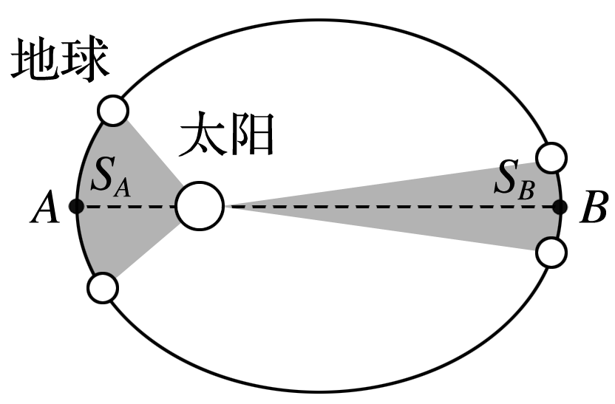
图1
答案 > ＝

一、开普勒定律的理解
1.开普勒第一定律解决了行星运动的轨道问题
行星绕太阳运行的轨道都是椭圆，如图2所示.不同行星绕太阳运动的椭圆轨道是不同的，但所有轨道都有一个共同的焦点——太阳.开普勒第一定律又叫轨道定律.
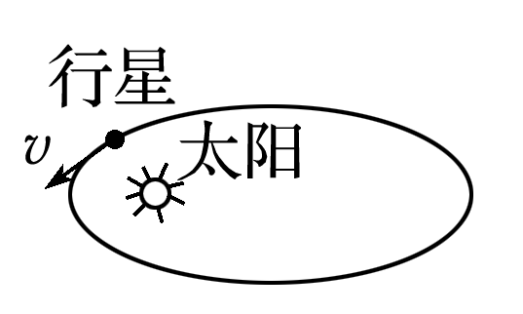
图2
2.开普勒第二定律比较了某个行星在椭圆轨道上不同位置的速度大小问题
(1)如图3所示，在相等的时间内，面积S_{A}＝S_{B}，这说明离太阳越近，行星在相等时间内经过的弧长越长，即行星的速率越大.开普勒第二定律又叫面积定律.
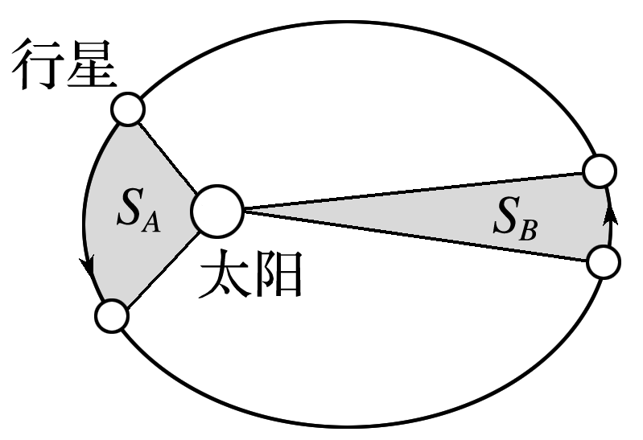
图3
(2)近日点、远日点分别是行星距离太阳最近、最远的点.同一行星在近日点速度最大，在远日点速度最小.
3.开普勒第三定律比较了不同行星周期的长短问题
(1)如图4所示，由$\frac{a3}{T2}$＝k知椭圆轨道半长轴越长的行星，其公转周期越长.比值k是一个对所有行星都相同的常量.开普勒第三定律也叫周期定律.
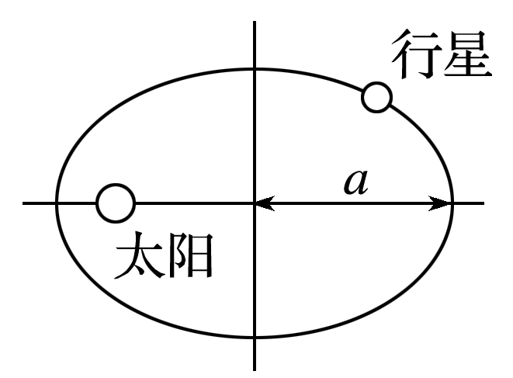
图4
(2)该定律不仅适用于行星绕太阳的运动，也适用于卫星绕地球的运动，对于地球卫星，常量k只与地球有关，而与卫星无关，也就是说k值大小由中心天体决定.
火星和木星沿各自的椭圆轨道绕太阳运行，根据开普勒行星运动定律可知( )
A.太阳位于木星运行轨道的中心
B.火星绕太阳运行速度的大小始终相等
C.火星和木星公转周期之比的二次方等于它们轨道半长轴之比的三次方
D.相同时间内，火星与太阳连线扫过的面积等于木星与太阳连线扫过的面积
答案 C
解析 根据开普勒第一定律可知，太阳位于木星运行椭圆轨道的一个焦点上，选项A错误；由于火星沿椭圆轨道绕太阳运行，由开普勒第二定律知，火星绕太阳运行的速度大小在不断变化，选项B错误；根据开普勒第三定律可知，火星与木星公转周期之比的二次方等于它们轨道半长轴之比的三次方，选项C正确；相同时间内，火星与太阳连线扫过的面积不等于木星与太阳连线扫过的面积，选项D错误.
针对训练1 如图5所示，B为绕地球做椭圆轨道运行的卫星，椭圆的半长轴为a，运行周期为T_{B}；C为绕地球做圆周运动的卫星，圆周的半径为r，运行周期为T_{C}.下列说法或关系式正确的是( )
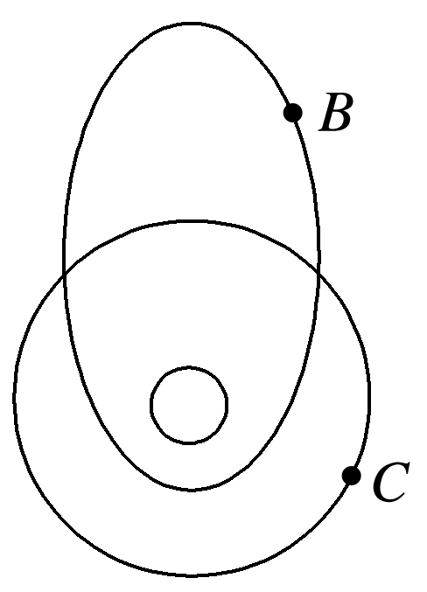
图5
A.地球位于B卫星轨道的一个焦点上，位于C卫星轨道的圆心上
B.B卫星和C卫星运动的速度大小均不变
C.＝，该比值的大小与地球和卫星都有关
D.≠，该比值的大小不仅与地球有关，还与太阳有关
答案 A
解析 由开普勒第一定律可知，选项A正确；由开普勒第二定律可知，B卫星绕地球转动时速度大小在不断变化，选项B错误；由开普勒第三定律可知，＝，该比值的大小仅与地球有关，选项C、D错误.
二、开普勒定律的应用
1.当比较一个行星在椭圆轨道不同位置的速度大小时，选用开普勒第二定律；当比较或计算两个行星的周期问题时，选用开普勒第三定律.
2.由于大多数行星绕太阳运动的轨道与圆十分接近，因此，在中学阶段的研究中我们可以按圆轨道处理，且把行星绕太阳的运动看作是匀速圆周运动，这时椭圆轨道的半长轴取圆轨道的半径.
(2018·夷陵中学期中)某行星沿椭圆轨道运动，远日点离太阳的距离为a，近日点离太阳的距离为b，过远日点时行星的速率为v_{a}，则过近日点时行星的速率为( )
A.v_{b}＝$\frac{b}{a}$v_{a} B.v_{b}＝$\sqrt{\frac{a}{b}}$v_{a}
C.v_{b}＝$\frac{a}{b}$v_{a} D.v_{b}＝$\sqrt{\frac{b}{a}}$v_{a}
答案 C
解析 如图所示，A、B分别为远日点、近日点，由开普勒第二定律可知，太阳和行星的连线在相等的时间内扫过的面积相等，取足够短的时间Δt，则有$\frac{1}{2}$av_{a}Δt＝$\frac{1}{2}$bv_{b}Δt，所以v_{b}＝$\frac{a}{b}$v_{a}，故选C.
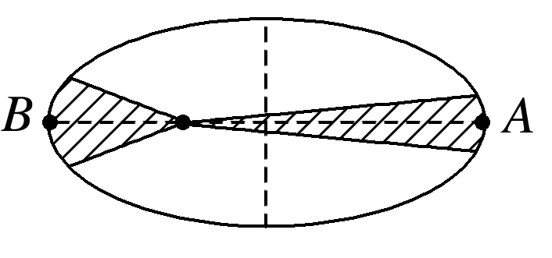
(2019·深圳市龙岗区高一下月考)长期以来，“卡戎星(Charon)”被认为是冥王星唯一的卫星，它的公转轨道半径r₁＝19 600 km，公转周期T₁＝6.39天.2006年3月，天文学家又发现两颗冥王星的小卫星，其中一颗的公转半径r₂＝48 000 km，则它的公转周期T₂最接近( )
A.15天 B.25天 C.35天 D.45天
答案 B
解析 根据开普勒第三定律得：＝
则T₂＝T₁()＝6.39×()≈24.5 天，最接近25天，故选B.
针对训练2 木星和地球都绕太阳公转，木星的公转周期约为12年，地球与太阳的距离为1天文单位，则木星与太阳的距离约为( )
A.2天文单位 B.5.2天文单位
C.10天文单位 D.12天文单位
答案 B
解析 设地球与太阳的距离为r₁，木星与太阳的距离为r₂，根据开普勒第三定律可知＝，则$\frac{r2}{r1}$＝＝$\sqrt[3]{\frac{122}{12}}$≈5.2，所以r₂≈5.2r₁＝5.2天文单位，选项B正确.

1.(对开普勒定律的认识)(2018·孟坝中学期末)关于开普勒行星运动定律，下列说法正确的是( )
A.所有的行星都绕太阳做圆周运动
B.对任意一个行星，它与太阳的连线在相等时间内扫过相等的面积
C.在$\frac{a3}{T2}$＝k中，k是与太阳无关的常量
D.开普勒行星运动定律仅适用于行星绕太阳运动
答案 B
解析 根据开普勒第一定律知，所有行星绕太阳运动的轨道都是椭圆，太阳处在椭圆的一个焦点上，故A错误；由开普勒第二定律知，对任意一个行星，它与太阳的连线在相等时间内扫过的面积相等，故B正确；在$\frac{a3}{T2}$＝k中，k是与太阳有关的常量，故C错误；开普勒行星运动定律不仅适用于行星绕太阳运动，还适用于宇宙中卫星绕行星的运动，故D错误.

2.(开普勒第二定律的应用)(2019·云天化中学高一下学期期中)如图6所示是行星m绕太阳M运行情况的示意图，A点是远日点，B点是近日点，CD是椭圆轨道的短轴.下列说法中正确的是( )
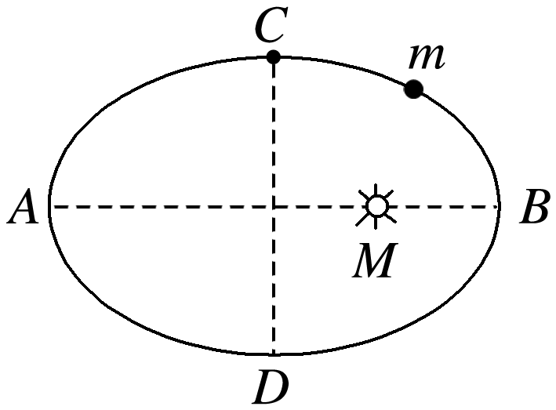
图6
A.行星运动到A点时速度最大
B.行星运动到C点或D点时速度最小
C.行星从C点顺时针运动到B点的过程中做加速运动
D.行星从B点顺时针运动到D点的时间与从A点顺时针运动到C点的时间相等
答案 C
解析 由开普勒第二定律知，行星在A点速度最小，在B点速度最大，所以行星从A向B顺时针运动的过程中速度在增大，行星从B点顺时针运动到D点的时间小于从A点顺时针运动到C点的时间，故A、B、D错误，C正确.
3.(对开普勒第三定律的理解)(多选)关于开普勒行星运动定律的表达式$\frac{a3}{T2}$＝k，以下理解正确的是( )
A.k是一个与行星无关的常量
B.a代表行星的球体半径
C.T代表行星运动的自转周期
D.T代表行星绕中心天体运动的公转周期
答案 AD
4.(开普勒第三定律的应用)1980年10月14日，中国科学院紫金山天文台发现了一颗绕太阳运行的小行星，2001年12月21日，经国际小行星中心和国际小行星命名委员会批准，将这颗小行星命名为“钱学森星”.若将地球和“钱学森星”绕太阳的运动都看作匀速圆周运动，它们的运行轨道如图7所示.已知“钱学森星”绕太阳运行一周的时间约为3.4年，设地球绕太阳运行的轨道半径为R，则“钱学森星”绕太阳运行的轨道半径约为( )
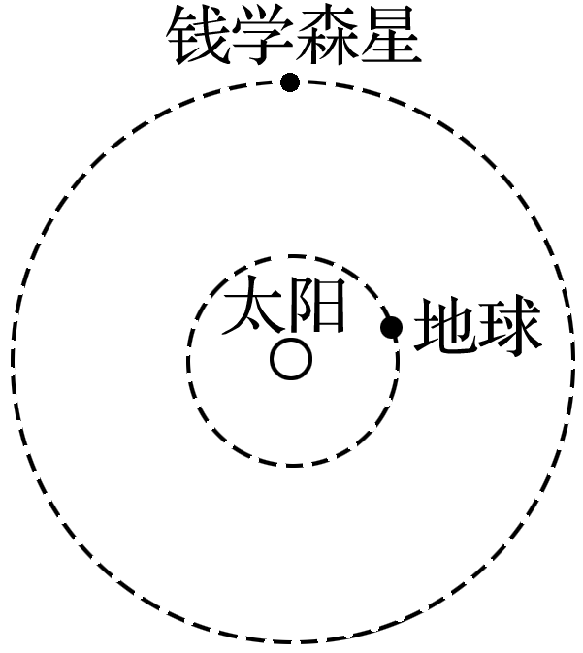
图7
A.$\sqrt[3]{3.4}$R B.$\sqrt{3.4}$R
C.$\sqrt[3]{11.56}$R D.$\sqrt{11.56}$R
答案 C
解析 根据开普勒第三定律，有＝$\frac{R3}{T2}$，其中T＝1年，
解得R_{钱}＝R＝$\sqrt[3]{11.56}$R，故C正确.


考点一 开普勒定律的理解
1.(2019·平遥中学高一下学期期中)开普勒关于行星运动的描述正确的是( )
A.所有的行星围绕太阳运动的轨道都是椭圆，太阳处在椭圆的一个焦点上
B.所有的行星围绕太阳运动的轨道都是圆，太阳处在圆心上
C.所有行星轨道半长轴的三次方跟自转周期的二次方的比值都相等
D.所有行星轨道半长轴的二次方跟公转周期的三次方的比值都相等
答案 A
解析 开普勒第一定律的内容为：所有行星绕太阳运动的轨道都是椭圆，太阳处在椭圆的一个焦点上，A正确，B错误；开普勒第三定律：所有行星轨道的半长轴的三次方跟它的公转周期的二次方的比都相等，C、D错误.
2.关于开普勒第三定律$\frac{r3}{T2}$＝k，以下说法中正确的是( )
A.T表示行星运动的自转周期
B.k值只与中心天体有关，与行星无关
C.该定律只适用于行星绕太阳的运动，不适用于卫星绕行星的运动
D.若地球绕太阳运转的半长轴为r₁，周期为T₁，月球绕地球运转的半长轴为r₂，周期为T₂，则＝
答案 B
解析 T表示行星运动的公转周期，不是自转周期，A错误；k是一个与行星无关的量，k只与中心天体有关，B正确；开普勒第三定律既适用于行星绕太阳的运动，也适用于卫星绕行星的运动，C错误；地球绕太阳转动，而月球绕地球转动，二者不是同一中心天体，故对应的k值不同，D错误.
3.太阳系有八大行星，八大行星离太阳的远近不同，绕太阳运转的周期也不相同.下列反映公转周期与行星轨道半长轴的关系图像中正确的是( )
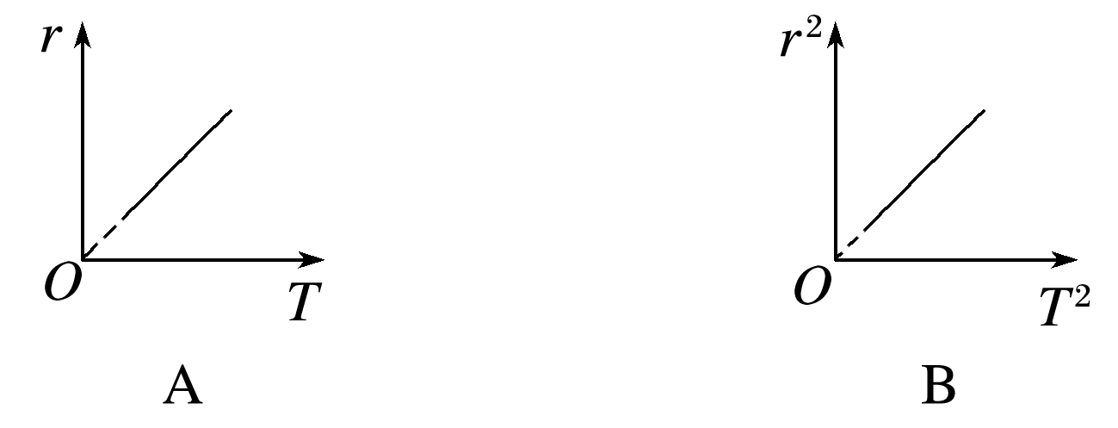
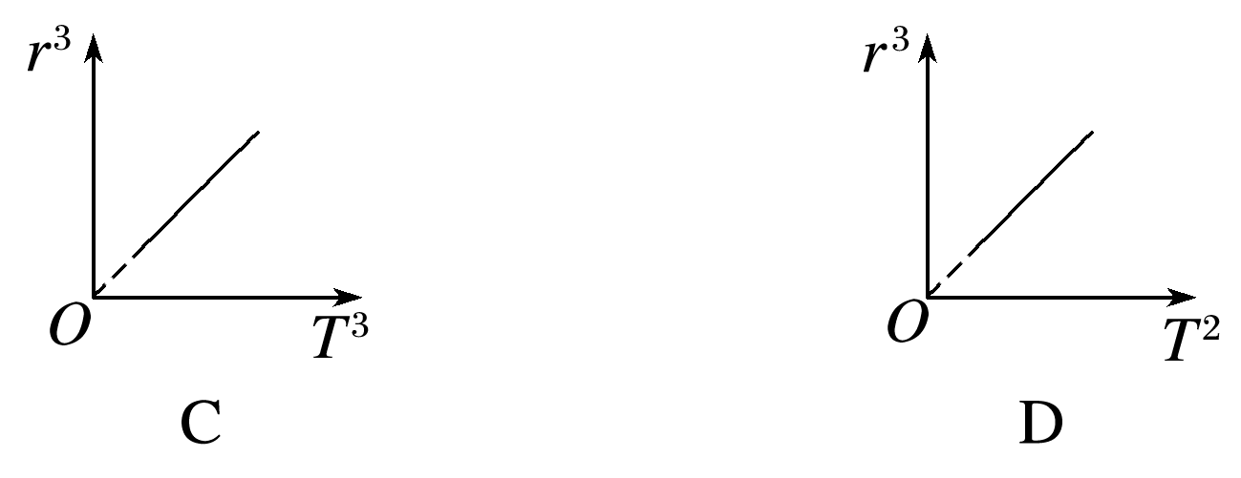
答案 D
解析 由$\frac{r3}{T2}$＝k知r³＝kT²，D项正确.
4.某行星绕太阳运行的椭圆轨道如图1所示，F₁和F₂是椭圆轨道的两个焦点，行星在A点的速率比在B点的大，则太阳是位于( )
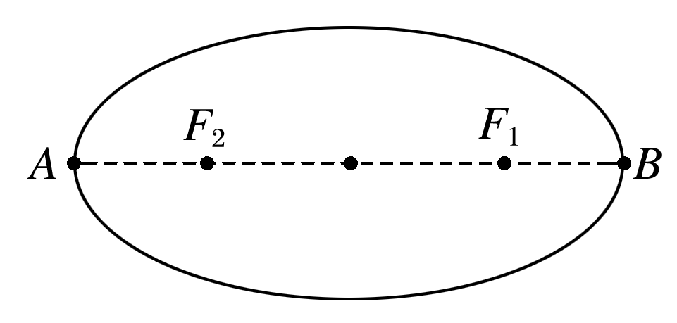
图1
A.F₂ B.A C.F₁ D.B
答案 A
解析 根据开普勒第二定律：太阳和行星的连线在相等的时间内扫过相等的面积，因为行星在A点的速率比在B点的速率大，所以太阳在离A点近的焦点上，故太阳位于F₂.
5.(2019·定远县育才学校期末)科学家们推测，太阳系的另一颗行星就在地球的轨道上，从地球上看，它永远在太阳的背面，人类一直未能发现它，可以说是“隐居”着的地球的“孪生兄弟”.由以上信息可以确定( )
A.这颗行星的公转周期与地球相等
B.这颗行星的半径等于地球的半径
C.这颗行星的质量等于地球的质量
D.这颗行星上同样存在着生命
答案 A
考点二 开普勒定律的应用
6.某人造地球卫星绕地球做匀速圆周运动，其轨道半径为月球绕地球运动半径的$\frac{1}{9}$，设月球绕地球运动的周期为27天，则此卫星的运动周期是( )
A.$\frac{1}{9}$天 B.$\frac{1}{3}$天 C.1天 D.9天
答案 C
解析 由于r_{卫}＝$\frac{1}{9}$r_{月}，T_{月}＝27天，由开普勒第三定律＝，可得T_{卫}＝1天，故选项C正确.
7.(2019·新绛县第二中学高一下期中)测得海王星绕太阳公转的轨道半径约为地球绕太阳公转轨道半径的30倍，则它的公转周期约是( )
A.$\sqrt{30}$ 年 B.30年
C.30$\sqrt{30}$ 年 D.90年
答案 C
解析 根据开普勒第三定律得：＝，又r_{海}＝30r_{地}，解得：T_{海}＝()T_{地}＝30$\sqrt{30}$ 年，故选C.
8.(多选)(2019·成都外国语学校高一期末)若地球绕太阳运行到图2中A、B、C、D四个位置时，分别为春分、夏至、秋分和冬至，以下说法错误的是( )
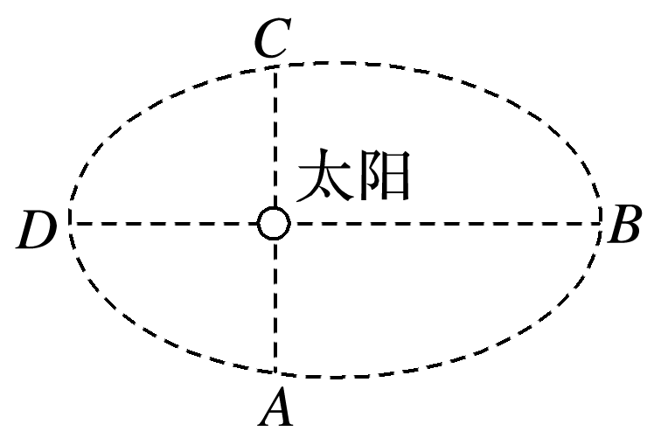
图2
A.地球由夏至运行到秋分的过程中速率逐渐减小
B.地球由春分运行到夏至的过程中速率逐渐增大
C.地球由春分运行到秋分的时间比由秋分运行到春分的时间长
D.地球由春分运行到秋分的时间比由秋分运行到春分的时间短
答案 ABD
9.如图3所示，海王星绕太阳沿椭圆轨道运动，运行的周期为T₀，P为近日点，Q为远日点，M、N为轨道短轴的两个端点.若只考虑海王星和太阳之间的相互作用，则海王星在从P到M、Q到N的运动过程中( )
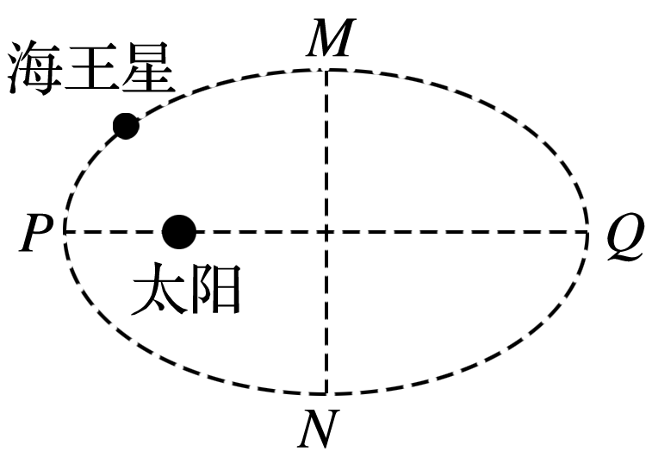
图3
A.从P到M所用的时间等于$\frac{T0}{4}$
B.从Q到N做减速运动
C.从P到Q阶段，速率逐渐变小
D.从M到N所用时间等于$\frac{T0}{2}$
答案 C
解析 由开普勒第二定律知，从P至Q速率在减小，Q至N速率在增大，所以B错误，C正确；由对称性知，P→M→Q与Q→N→P所用的时间均为$\frac{T0}{2}$，故从P到M所用时间小于$\frac{T0}{4}$，从Q→N所用时间大于$\frac{T0}{4}$，从M→N所用时间大于$\frac{T0}{2}$，A、D错误.

10.太阳系八大行星绕太阳运行的轨道可粗略地视为圆，下表是各行星的半径和轨道半径.
行星名称 | 水星 | 金星 | 地球 | 火星 | 木星 | 土星 | 天王星 | 海王星
行星半径/  ×10⁶ m | 2.44 | 6.05 | 6.37 | 3.39 | 69.8 | 58.2 | 23.7 | 22.4
轨道半径/  ×10¹¹ m | 0.579 | 1.08 | 1.50 | 2.28 | 7.78 | 14.3 | 28.7 | 45.0

从表中所列数据可以估算出海王星的公转周期最接近( )
A.80年 B.120年
C.165年 D.200年
答案 C
解析 设海王星绕太阳运行的轨道半径为r₁，公转周期为T₁，地球绕太阳运行的轨道半径为r₂，公转周期为T₂(T₂＝1年)，由开普勒第三定律有＝，故T₁＝·T₂≈164年，最接近165年，故选C.
11.(2019·山西省实验中学高一下期中)地球的公转轨道接近圆，但彗星的运动轨道则是一个非常扁的椭圆.天文学家哈雷曾经在1662年跟踪过一颗彗星，他算出这颗彗星轨道的半长轴约等于地球公转半径的18倍，并预言这颗彗星将每隔一定时间就会再次出现.
(1)这颗彗星最近出现的时间是1986年，它下次飞近地球大约是哪一年？
(2)若哈雷彗星在近日点的线速度为v₁在远日点的线速度为v₂，则哪个线速度大？
答案 (1)2062年 (2)v₁
解析 (1)由开普勒第三定律知$\frac{r3}{T2}$＝k
得：($\frac{r哈}{r地}$)³＝($\frac{T哈}{T地}$)²
解得：T_{哈}＝T_{地}$\sqrt{183}$≈76年
即下次飞近地球大约为(1986＋76)年＝2062年.
(2)由开普勒第二定律知v₁>v₂.
12.飞船沿半径为R的圆周绕地球运动，其周期为T.如图4所示，飞船要返回地面，可以在轨道上的某一点A处，将速率降低到适当数值，从而使飞船沿着以地心为焦点的特殊椭圆轨道运动，椭圆和地球表面在B点相切.如果地球半径为R₀，求飞船由A点运动到B点所需的时间.
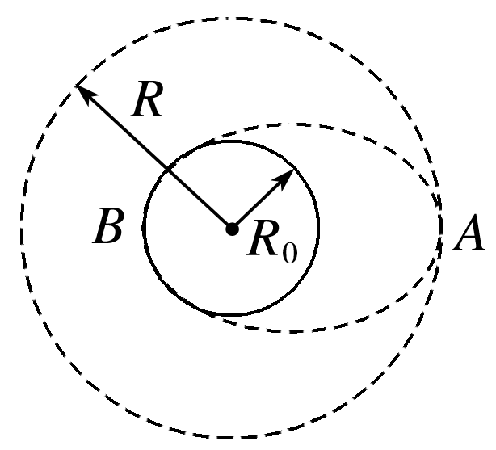
图4
答案 ()$\sqrt{\frac{R＋R0}{2R}}$
解析 根据题意知飞船椭圆轨道的半长轴为$\frac{R＋R0}{2}$，
设飞船沿椭圆轨道运动的周期为T′，根据开普勒第三定律：
则有$\frac{R3}{T2}$＝()，
因此飞船从A点运动到B点所需的时间为：
t＝$\frac{T′}{2}$＝()$\sqrt{\frac{R＋R0}{2R}}$.

